ÉVALUATIONS COMMUNES http://labolycee.org
CLASSE : Terminale EC : ☐ EC1 ☐ EC2 ☒ EC3 VOIE : ☒ Générale
ENSEIGNEMENT : Enseignement scientifique
DURÉE DE L’ÉPREUVE : --1h-- CALCULATRICE AUTORISÉE : ☒Oui ☐ Non

Exercice 1 - La lutte contre un ravageur des cultures
Sur 10 points

L’aleurode du tabac (Bemisia tabaci) est un insecte qui se répand actuellement de manière importante dans de nombreuses régions du monde. Cet insecte suce la sève de plusieurs familles de plantes cultivées : Cucurbitacées, Fabacées, Malvacées ou Liliacées par exemple. Les dégâts occasionnés sont nombreux : déformation des feuilles, prolifération de champignons ou encore vecteur de virus.
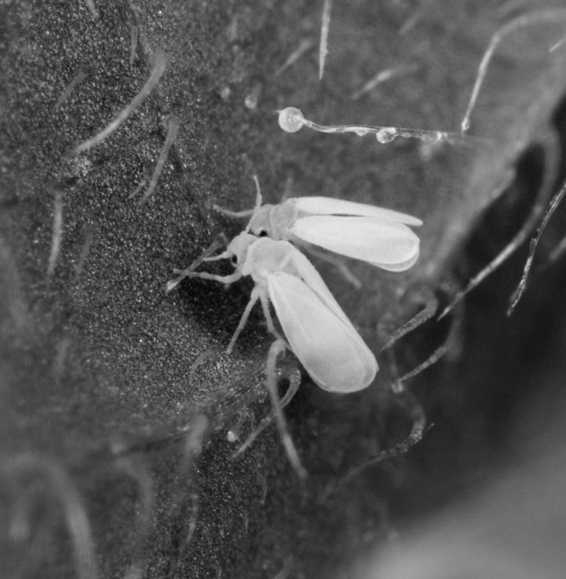
Aleurodes du tabac adultes, suçant la sève d’une feuille
(taille : entre 1 et 3 mm de long)

1- À partir des connaissances et du document 1, rédiger un paragraphe argumenté expliquant pourquoi l’aleurode du tabac est qualifié de « ravageur des cultures » et pourquoi la lutte contre ce dernier constitue un enjeu alimentaire et économique à l’échelle mondiale.

Document 1 : caractéristiques biologiques de quelques plantes cultivées

Nom scientifique | Nom commun | Famille | Utilisation par les humains
Gossypium hirsutum | Coton | Malvacée | Fibre végétale qui entoure les graines, utilisée pour fabriquer du tissu.  Culture à forts enjeux économiques, notamment en Afrique et aux USA.
Vigna unguiculata | Niébé | Fabacée | Consommation des graines et gousses.  Plante traditionnelle à très forte importance alimentaire en Afrique de l’Ouest.
Alium cepa | Oignon | Liliacée | Consommation des bulbes.  Plante traditionnelle à très forte importance alimentaire dans de nombreuses régions du monde.

Source : Bonny et al. (2017). Biotechnol. Agron. Soc. Environ. 21(4), 288-304.
2- D’après le document 2, comparer le taux de mortalité de l’aleurode du tabac avec une dose de pesticide appliquée de 10 mg/L et de 0,1 mg/L.
Document 2 : utilisation du pesticide chlorpyriphos et mortalité de l’aleurode du tabac (Bemisia tabaci).
Les points du graphe représentent les données expérimentales, sur lesquels on a ajouté une courbe de tendance en trait continu.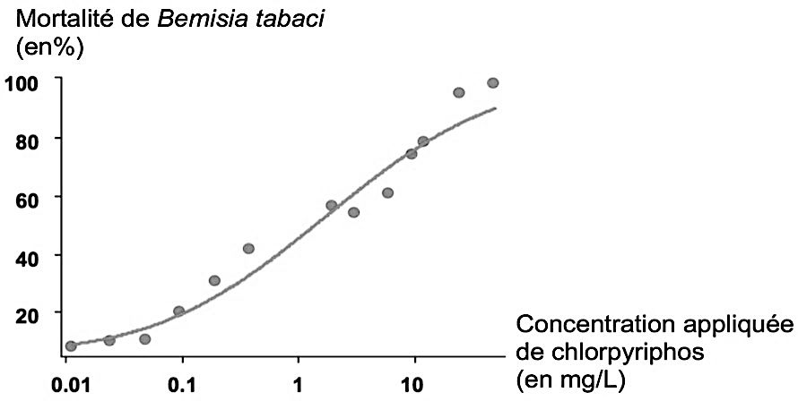
Source : Houndété et al. (2010). Pesticide Biochemistry and Physiology.

3- À l’aide des données du document 3, montrer que la population d’aleurode du tabac évolue au cours du temps.
Document 3 : extrait d’un article de presse
Il existe une trentaine de variétés d’aleurodes dans le monde. Celle qui inquiète actuellement (…) résiste à plusieurs familles de pesticides. Les ravageurs développent généralement une résistance à une seule famille de produits chimiques, restant vulnérables aux autres moyens d’action.
Le problème est apparu aux États-Unis dès les années 1940, quelque temps à peine après l’introduction des pesticides dans l’agriculture. Généralement, la résistance provient d’une mutation. « Soit la structure de la protéine à laquelle s’attaque le pesticide est modifiée, soit le système nerveux produit plus de détoxifiants, ce qui aide l’insecte à mieux résister à l’agression d’un agent précis », explique Chriss Brass, chercheur à l’université d’Exeter. »
Source : Celnik, N. (2016, 20 août). Des insectes résistants aux pesticides inquiètent les États-Unis. Le Monde. Modifié.

4- Grâce aux connaissances, expliquer en quoi l’utilisation de produits phytosanitaires favorise le développement de ravageurs de culture résistants.

